
محتوي صفحة خدماتنا الرئيسية
- الهيدر والسلايدر
- مثل الصفحة الرئيسية بالظبط فى البيانات والترتيب
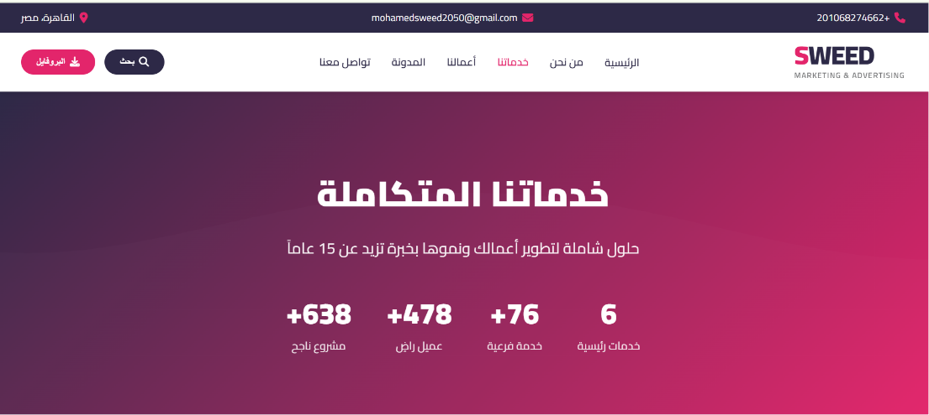
- خدماتنا
- هنعمل الخدمات كما فى المربعات المرفقة بالصورة لعدد 6 خدمات , كل 3 بجانب بعض
- هنخلي الالوان لكل مربع زي الوان الخدمات بالصفحة الرئيسية رسمية اكتر
- هنحط سهم فى نهاية كل مربع لم يضغط عليه العميل يظهر كل الخدمات المتفرعة من الخدمة الرئيسية كما فى الصورة الثانية,, ولو حرك المؤشر بعيد عن المربع الخدمات تختفي تاني
- لو ضغط على اى خدمة من الخدمات الفرعية المتفرعيه من المربع , يدخل على الصفحة الخاصة بها .
- هنثبت قالب واحد لصفحة الخدمات الفرعيه , بحيث يتحط فيه البيانات بصفة مستمرة
- هنحذف المربع المرفق به عدد الخدمات الفرعيه فى كل خدمة
- هنصغر حجم هذه الخدمات عشان متبقاش طويلة اوي ,
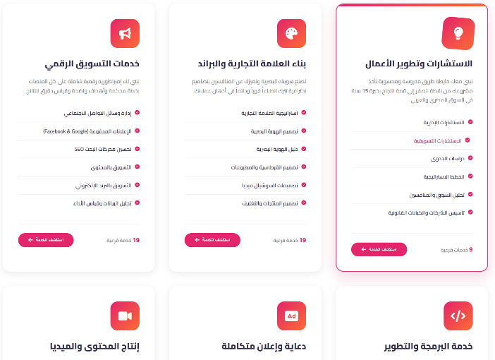
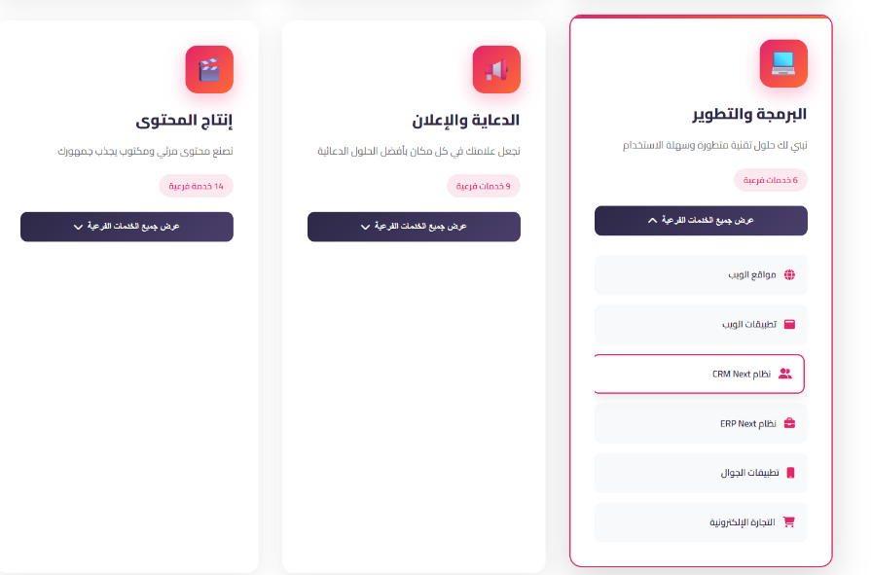
- دليل ارشادي
- اضافة سيكشن تحت الخدمات كدليل ارشادي كما فى الصورة المرفقة بالظبط
- وضع ال4 مربعات بجوار بعض
- استخدام الوان الهوية الخاصة بالويب سايت

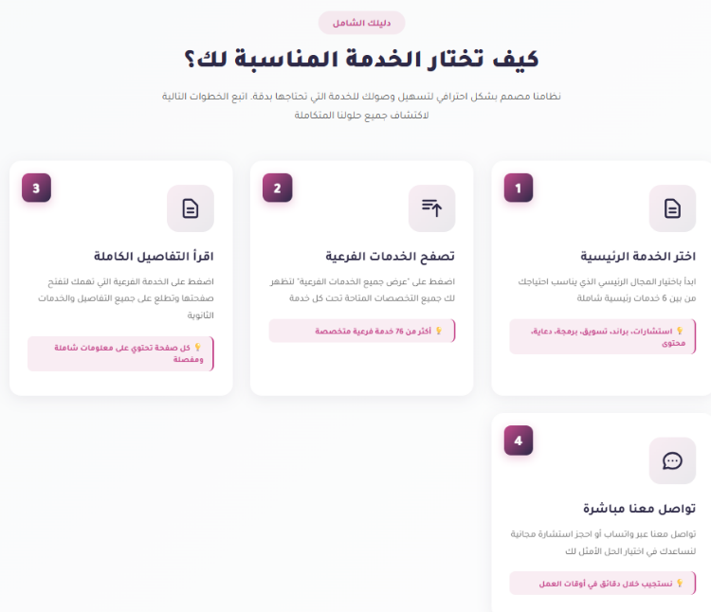
- الفوتر
- تثبيت الفوتر الى فى الصفحة الرئيسية

مع خالص التقدير والتقدير ,,,


يعتمد,,
محمــــــــد سويــــــــد
إستشاري تسويق دولي وتطوير أعمال
Thanks for your Business!

